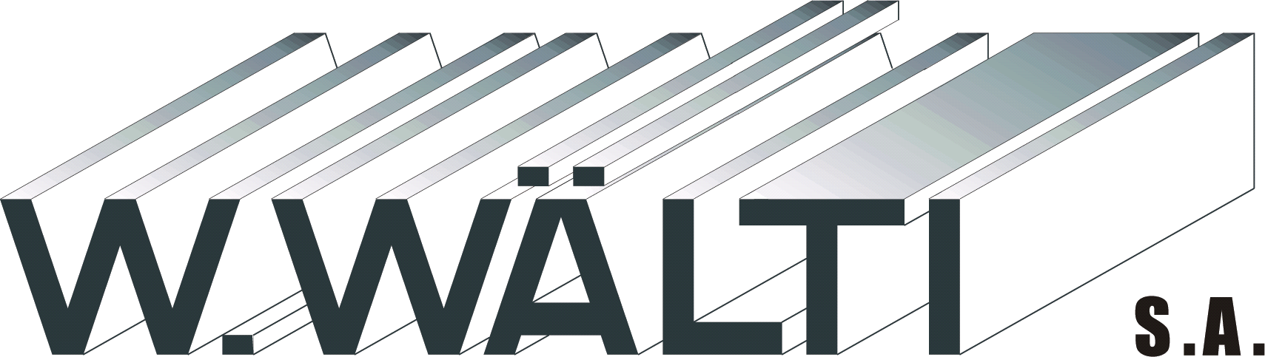

Rte de Morges 1
1122 ROMANEL / MORGES
Tél. : 021 / 869 95 92
Fax : 021 / 869 98 85

info@waelti.biz
www.waelti.biz

Constructions Métalliques.

Zinguerie GALVASWISS SA
Aarberg
Alte Lyss-Strasse 33,
3270 Aarberg

tel:+41323912020
fax:+41323912030|
info@galvaswiss.ch|

Romanel, le 31 juillet 2026
-
Monsieur,

Venir cherchez matériel chez nous le lundi 25 11 2013 à Romanel

Rendre le matérielle chez pour le mercredi 27 11 2013
Joker Metal SA
serrurerie constr. métalliques
Bel-Air
chemin de Praz-Lau 3
Case postale 75
1033 Cheseaux-sur-Lausanne

Nous vous prions d’agréer, Monsieur, nos salutations distinguées.

